Министерство науки и высшего образования РФ
Федеральное государственное автономное
образовательное учреждение высшего образования
«СИБИРСКИЙ ФЕДЕРАЛЬНЫЙ УНИВЕРСИТЕТ»

Институт космических и информационных технологий
институт
Программная инженерия
кафедра

ОТЧЕТ О ПРАКТИЧЕСКОЙ РАБОТЕ №4
Проектирование на высоком уровне абстракции
тема

Преподаватель Д. В. Грузенкин
подпись, дата инициалы, фамилия

Студент КИ23-16/2Б, 032322108 М. В. Чиков
номер группы, зачетной книжки подпись, дата инициалы, фамилия

Красноярск 2026

1 Цель
Выбрать (придумать) систему (название и назначение), архитектуру
которой будете разрабатывать в течение семестра.

2 Задачи
Для выполнения практической работы необходимо выполнить
следующие задачи:
- выбрать (придумать) систему (название и назначение);
- составить назначение, задачи и характеристики разрабатываемой
системы;
- составить UML-диаграмму вариантов использования разрабатываемой системы.

3 Ход работы

3.1 Название и назначение системы
Название системы: MarketPulse
Назначение и краткое описание: это программный комплекс централизованного управления продажами и аналитикой данных для объявлений на маркетплейсах.
MarketPulse помогает продавцам на Avito, Ozon и Wildberries работать быстрее и умнее. Вместо того чтобы переключаться между разными личными кабинетами, пользователь заходит в одно место и:
- Подключает свои магазины: вводит API-ключи, и система сама загружает данные: продажи, остатки, статистику по объявлениям;
- Собирает всё в удобные таблицы: можно добавить свои формулы, посчитать прибыль, конверсию;
- Строит дашборды: красивые графики и отчёты, которые можно показать руководству или использовать самому;
- Делится наработками: можно упаковать свою стратегию или дашборд в «продукт» и продавать другим пользователям.

3.2 Характеристики системы
- Клиентская часть будет реализована как web-приложение;
- Предусмотрена система авторизации и распределение ролей пользователей;
- Данные пользователей будут храниться в базе данных PostgreSQL;

3.3 UML–диаграмма вариантов использования
На рисунке 1 представлена диаграмма вариантов использования
разрабатываемой системы.
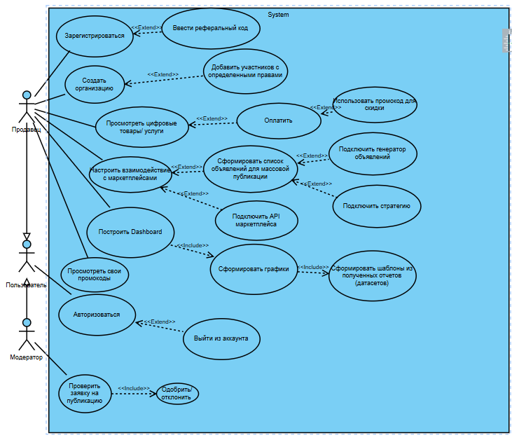
Рисунок 1 – UML–диаграмма вариантов использования системы Market Pulse

3.4 Бизнес-требования
Для выявления бизнес-требований проведем интервью с заказчиком.
Вопрос: «На каких маркетплейсах вы занимаетесь продажей?»
Ответ: «Работаем на трёх основных площадках: Ozon, Wildberries и Avito. Wildberries — даёт наибольший объём заказов (~60% выручки), но там самая жёсткая конкуренция по ценам и сложные штрафы за ошибки в остатках. Ozon — стабильные продажи (~30%), более лояльная поддержка, удобнее личный кабинет. Avito — (~10% выручки)»
Вопрос: «Опишите пошагово: как вы создаёте и обновляете объявления на площадках?»
Ответ: «Ох, это наша 'боль'. Процесс выглядит так: 1) Подготовка контента: фотографируем изделие в цеху, обрабатываем фото в телефоне или просим дочь подретушировать. Пишем описание в заметках или сразу в черновике на Ozon. 2) Создание карточки: заходим в личный кабинет каждой площадки по очереди. На WB — заполняем через их таблицу характеристик, на Ozon — через редактор, на Avito — вообще, как объявление для физлица. 3) Цены и остатки: считаем себестоимость в Excel (материал + работа + наценка 30%). Эту цену вручную проставляем на всех трёх площадках. Если цена на металл выросла — открываем три вкладки и меняем везде. 4) Обновление: если товар закончился — стараемся сразу снять со всех площадок, но бывает, забываю на Avito, и прилетает заказ, который не сможем выполнить. Итог: добавление одного нового товара занимает 40–60 минут. Обновление цен по 50 товарам — около 2 часов. Ошибки случаются регулярно.»
Вопрос: «Есть ли что-то, что мы не обсудили, но что критично для успеха этого проекта?»
Ответ: «Да, важна простота обучения: если система будет сложной, то сотрудники саботируют внедрение. Нужен интуитивный интерфейс. Не требуется 'космическая технология'. Нужно, чтобы утром можно было открыть систему, увидеть: 'Продано за ночь: 12 заказов, выручка 34 500₽, остатки обновлены' — и пойти работать. Без танцев с бубном.»
Как вы видите развитие продукта через 1–2 года (новые маркетплейсы, новые типы отчётов/активов)?
Ответ: «Изменение функционала лично для нас не будет требоваться в будущем, только если добавление нового маркетплейса Я.Маркет, т. к. мы задумывались об этом. Но если пользователи будут сильно нуждаться в какой-либо функции, то это станет весомым поводом доработать продукт.»
В компании отсутствует единая цифровая система управления онлайн-продажами на маркетплейсах. Используются ручное размещение объявлений на Маркетплейсах, Excel-файлы для учёта товаров, электронная почта.

Проблемы, которые решаются:
- Отсутствие синхронизации остатков товаров между площадками (Avito, Ozon, Wildberries);
- Задержка при обновлении объявлений и актуализации цен;
- Отсутствие прозрачной статистики по эффективности каналов продаж.
Бизнес-требования представлены ниже:
- Сократить время на управление несколькими магазинами на 60% (с 4 часов до 1.5 часов в день);
- Сократить время подготовки отчётов с 2 часов до 15 минут (на 87.5% быстрее);
- Достичь конверсии 15% пользователей в покупателей виртуальных продуктов к концу 6-го месяца;
- Достичь конверсии 5% пользователей с демонстрационного бесплатного на платные тарифы в течение 90 дней.

3.5 Требования пользователей
Для выявления требований пользователей был проведен опрос среди продавцов на Avito, Ozon и Wildberries (в чате для индивидуальных предпринимателей).
Вопросы для продавцов со статистикой ответов:
- На каких маркетплейсах вы продаёте? (можно выбрать несколько)
- Avito: 78%;
- Ozon: 65%;
- Wildberries: 58%;
- Другие: 12%.
- Как давно вы продаете на маркетплейсах?
- <6 мес: 15%;
- 6–12 мес: 28%;
- 1–2 года: 35%;
- >2 лет: 22%.
- Сколько магазинов/аккаунтов вы ведёте?
- 1: 42%;
- 2–3: 38%;
- 4–5: 14%;
- >5: 6%.
- Вы работаете в команде?
- Самостоятельно (самозанятый / ИП): 68%;
- В небольшой команде (2–5 человек): 25%;
- В компании (6+ человек): 7%.
Судя по распределению ответов в данном опросном блоке, можем сделать вывод, что целевая аудитория - преимущественно малый бизнес и самозанятые с опытом 6+ месяцев, ведущие 1–3 магазина. Это подтверждает фокус MarketPulse на удобство для индивидуальных продавцов.
Вопросы для преподавателей со статистикой ответов:
- Сколько времени занимает создание новой дисциплины в электронном виде (перенос программы, материалов)?
- Менее 1 часа: 8%;
- 1–2 часа: 32%;
- 2–4 часа: 45%;
- Более 4 часов: 15%.
- С какими трудностями вы сталкиваетесь чаще всего? (множественный выбор)
- Переключение между разными ЛК маркетплейсов: 82%;
- Ручной сбор данных для отчётов: 76%;
- Сложно отслеживать прибыль по каждому товару: 68%;
- Публикация и обновление занимает много времени: 61%;
- Нет удобной аналитики в стандартных ЛК: 68%.
- Как вы сейчас готовите отчёты по продажам? (множественный выбор)?
- Вручную в Excel/Google Таблицах: 71%;
- Использую встроенные отчёты маркетплейсов: 48%;
- Покупаю сторонний сервис: 19%;
- Не готовлю отчёты регулярно: 12%.
- Оцените по шкале от 1 до 5, насколько вас устраивает текущий процесс управления объявлениями (средний балл):
- Средняя оценка: 2,3 из 5.
Судя по распределению ответов в данном опросном блоке, 82% респондентов испытывают боль от переключения между личными кабинетами — это значимое подтверждение ценности единой панели MarketPulse. 71% собирают отчёты вручную - есть запрос на автоматизацию аналитики. Низкая удовлетворённость (2.3/5) указывает на высокую готовность к смене инструмента.
- Насколько вам было бы полезно иметь единую панель для управления всеми магазинами вместо переключения между ЛК (средний балл)?
- Средняя оценка: 4,3 из 5.
- Какие функции были бы для вас наиболее ценными? (множественный выбор, до 3)
- Автоматическая выгрузка данных из всех маркетплейсов в одну таблицу: 85%;
- Визуальные дашборды с графиками и метриками: 71%;
- Возможность добавлять свои формулы в отчеты: 62%;
- Автоматическая публикация/архивация объявлений по расписанию: 58%;
- Совместная работа с командой (разные права доступа): 41%;
- Возможность покупать готовые стратегии и дашборды у других продавцов: 34%.
- Хотели бы вы продавать свои наработки (дашборды, стратегии) другим продавцам через внутренний каталог?
- Да, это интересно: 28%;
- Возможно, если будет удобно: 44%;
- Нет, не планирую: 21%;
- Затрудняюсь ответить: 7%.

Судя по распределению ответов в данном опросном блоке, единая панель - самый востребованный элемент (4.3/5), что подтверждает ядро концепции MarketPulse. Топ-3 функции: автовыгрузка данных, дашборды, вычисляемые поля - это должно быть в MVP. Автопубликация интересна, но не является приоритетом для всех - можно сделать расширенной функцией. Маркетплейс стратегий вызывает умеренный интерес (28% ответили «да», 44% «возможно») - перспективно, но не для первой версии.
- Какую сумму вы были бы готовы отдавать за инструмент, который бы позволил вам пользоваться 3 выбранными вами выше функциями?
- Не готов платить: 18%;
- До 500 руб./мес: 32%;
- 500–1500 руб./мес: 35%;
− 1500–3000 руб./мес: 12%;
− Более 3000 руб./мес: 3%.
- Что для вас важнее при выборе тарифа (множественный выбор, 1-2 варианта)
- Количество подключаемых магазинов: 68%;
- Объём данных и история: 45%;
- Количество дашбордов/отчётов: 38%;
- Приоритетная обработка ваших запросов: 22%;
- Доступ к каталогу готовых стратегий: 15%.
Из 65% готовы платить до 1500 руб./мес - это ориентир для ценообразования Pro-тарифа. Ключевой лимит тарифа - количество подключаемых магазинов (68%), а не дашборды или поддержка. 18% не готовы платить вообще, т. е. важно сохранить функциональный Free-тариф для привлечения аудитории.

3.5.1 Требования продавца
Пользовательские требования для продавцов (выявлены на основе бизнес-целей, опроса, а также артефактов бизнес-процессов):
- Продавец должен иметь возможность входить в аккаунт и выходить из него;
- Продавец должен иметь возможность создавать офис (организацию);
- Продавец должен иметь возможность подключать других пользователей к своему офису;
- Продавец должен иметь возможность подключать кабинеты на маркетплейсах к своему офису для получения отчётов;
- Продавец должен иметь возможность создавать шаблоны на основе отчётов, полученных от маркетплейсов;
- Продавец должен иметь возможность создавать dashboard;
- Продавец должен иметь возможность добавлять блоки с графиками, построенными на основании выбранных шаблонов;
- Продавец должен иметь возможность приглашать новых участников по реферальной программе;
- Продавец должен иметь возможность использовать промокоды, полученные за приглашение;
- Продавец должен иметь возможность создавать шаблоны объявлений(автозагрузки) и списки из объявлений и настраивать их;
- Продавец должен иметь возможность создавать стратегии публикации и подключать их к автозагрузкам;
- Продавец должен иметь возможность выставлять на продажу в каталоге цифровых товаров свои стратегии и dashboards, если они будут соответствовать правилам платформы.

3.5.2 Требования модераторов
Пользовательские требования модераторов (составлены, опираясь на реализацию в существующих проектах):
- Модератор должен иметь возможность авторизовываться;
- Модератор должен иметь возможность просматривать заявки на публикацию;
- Модератор должен иметь возможность одобрять либо отклонять заявки.

3.6 Функциональные требования
Функциональные требования были выявлены путем декомпозиции пользовательских требований, анализа результатов проведенных интервью.
FRQ-1. Регистрация и авторизация
Система должна предоставлять интерфейс для входа и регистрации. Модераторы регистрируются только через базу данных.
Обоснование (Пользовательские требования):
- Продавцы: «Продавец должен иметь возможность входить в аккаунт и выходить из него» (Пункт 5.3.1 настоящего документа).
- Модераторы: «Модератор должен иметь возможность авторизовываться» (Пункт 5.3.1 настоящего документа).
Детализация:
- При регистрации пользователь выбирает способ регистрации либо авторизации (OAuth либо по почте);
- При регистрации пользователь может указать реферальный код друга (не обязательно);
- Система отправляет письмо подтверждения на указанную почту при выборе способа регистрации по почте;
- Поддерживается восстановление пароля;
- access token – хранится 6 часов (и для OAuth, и для регистрации по почте)
- Поддержка восстановления пароля через email.
FRQ-2. Хранение данных пользователей в базе данных
Описание: Система должна обеспечивать персистентное хранение профилей пользователей, их ролей и связей в СУБД PostgreSQL.
Обоснование:
- Бизнес-требование: «Обеспечить персистентное хранение пользовательских данных».
Детализация:
- Хранение личных данных пользователя и связанных с ним сведений и действий;
- Реализация функционала разграничений прав доступа.
FRQ-3. Создание офиса(организации) и управление им
Описание: Система должна позволять пользователю создавать организацию («Офис») и управлять доступом сотрудников внутри неё.
Обоснование:
- Продавец: «Продавец должен иметь возможность создавать офис (организацию)» (Пункт 3.5.1 настоящего документа).
- Продавец: «Продавец должен иметь возможность подключать других пользователей к своему офису» (Пункт 3.5.1 настоящего документа).
Детализация:
- Поля офиса: Название, ИНН (опционально), Логотип.
- Разрешения внутри офиса: полный доступ, доступ к аналитике, доступ к магазинам, доступ к добавлению пользователей, только просмотр.
- Лимит на количество участников в зависимости от тарифного плана (Бизнес-требование: «Количество подключаемых магазинов» как ключевой лимит тарифа) (Пункт 3.4 настоящего документа).
FRQ-4. Подключение кабинетов маркетплейсов
Описание: Система должна предоставлять интерфейс для авторизации в API маркетплейсов (Avito, Ozon, Wildberries) для сбора данных и управления товарами.
Обоснование:
- Продавец: «Продавец должен иметь возможность подключать кабинеты на маркетплейсах к своему офису для получения отчётов» (Пункт 3.5.1 настоящего документа);
- Бизнес-требования: «Несогласованность информации между площадками» (Пункт 3.4 настоящего документа).
Детализация:
- Безопасное хранение API-ключей (используется симметричное шифрование, чтобы можно было сравнивать зашифрованные ключи со значениями в БД);
- Индикация статуса соединения («Активно», «Ошибка токена», «Подключение отсутствует»);
- Поддержка минимум 3 основных площадок: Avito, Ozon, Wildberries (согласно опросу: 78%, 65%, 58% соответственно) (Пункт 3.5 настоящего документа).
FRQ-5. Наличие конструктора шаблонов отчётов
Описание: Система должна позволять сохранять конфигурацию выбранных метрик в виде шаблона для повторного использования.
Обоснование:
- Продавец: «Продавец должен иметь возможность создавать шаблоны на основе отчётов, полученных от маркетплейсов» (Пункт 3.5.1 настоящего документа);
- Бизнес-требование: «Сократить время подготовки отчётов с 2 часов до 15 минут» (Пункт 3.4 настоящего документа).
Детализация:
- Выбор периода по умолчанию (День, Неделя, Месяц);
- Возможность добавления пользовательских формул (согласно опросу: 62% пользователей считают это ценным) (Пункт 3.5 настоящего документа);
FRQ-6. Конструктор Dashboard (Панель управления).
Описание: Система должна предоставлять визуальный редактор для сборки дашборда из блоков с графиками.
Обоснование:
- Продавец: «Продавец должен иметь возможность создавать dashboard» (Пункт 3.5.1 настоящего документа);
- «Продавец должен иметь возможность добавлять блоки с графиками, построенными на основании выбранных шаблонов» (Пункт 3.5.1 настоящего документа).
- Бизнес-требование: «Отсутствие прозрачной статистики по эффективности каналов продаж» (Пункт 3.4 настоящего документа).
Детализация:
- Drag-and-drop интерфейс для размещения блоков.;
- Привязка блока к конкретным шаблонам отчётов (FR-04).
FRQ-7. Реферальная система и Промокоды
Описание: Система должна начислять бонусы за приглашение новых пользователей и позволять оплачивать подписку бонусами.
Обоснование:
- Продавец: «Продавец должен иметь возможность приглашать новых участников по реферальной программе» (Пункт 3.5.1 настоящего документа);
- Продавец «Продавец должен иметь возможность использовать промокоды, полученные за приглашение» (Пункт 3.5.1 настоящего документа);
- Бизнес-требование: «Достичь конверсии 5% пользователей с Free на платные тарифы» (Пункт 3.4 настоящего документа).
Детализация:
- Генерация уникальной реферального кода для каждого пользователя;
- Выдача промокодов только после оплаты приглашенным первой подписки либо товара;
- Отображение истории начислений в личном кабинете.
FRQ-8. Управление шаблонами объявлений и Стратегии

Описание: Система должна позволять создавать карточки товаров для массовой публикации и настраивать стратегии их выгрузки.
Обоснование:
- Продавец: «Продавец должен иметь возможность создавать шаблоны объявлений(автозагрузки) и списки из объявлений и настраивать их» (Пункт 3.5.1 настоящего документа);
- Продавец: «Продавец должен иметь возможность создавать стратегии публикации и подключать их к автозагрузкам» (Пункт 3.5.1 настоящего документа);
- Бизнес-требование: «Сократить время на управление несколькими магазинами на 60%» (Пункт 3.4 настоящего документа).
Детализация:
- Шаблоны и стратегии сохраняются в выделенных разделах с заданными названиями;
FRQ-9. Публикация активов в каталог
Описание: Система должна позволять пользователям отправлять свои стратегии и дашборды на модерацию для продажи.
Обоснование:
- Продавец: «Продавец должен иметь возможность выставлять на продажу в каталоге цифровых товаров свои стратегии и dashboards» (Пункт 3.5.1 настоящего документа);
- Бизнес-требование: «Достичь конверсии 15% пользователей в покупателей виртуальных продуктов» (Пункт 3.4 настоящего документа);
Детализация:
- Форма заявки: Название, Описание, Скриншоты, Цена, Категория;
- Статусы заявки: «Черновик», «На проверке», «Опубликовано», «Отклонено».
- Автоматическая проверка на наличие запрещенных слов в описании.
FRQ-10. Модерация контента
Описание: Система должна предоставлять интерфейс модераторам для проверки заявок на публикацию.
Обоснование:
- Модератор: «Модератор должен иметь возможность просматривать заявки на публикацию» (Пункт 3.5.2 настоящего документа);
- Модератор: «Модератор должен иметь возможность одобрять либо отклонять заявки» (Пункт 3.5.2 настоящего документа).
Детализация:
- очередь заявок с фильтрацией по дате;
- поле для комментария при отклонении;
- уведомление автора о смене статуса заявки (Email/Push).

3.7 Нефункциональные требования
Нефункциональные требования выявим путем декомпозиции информации по бизнес-целям, итогам интервью с заказчиком и результатам опроса пользователей.
NFRQ-1. Требования к производительности и времени отклика:
- Время отклика API для стандартных запросов (получение списка товаров, метрик): ≤ 200–300 мс (перцентиль p95);
- Время загрузки дашборда с графиками: ≤ 2–3 секунды;
- Время генерации сложных отчётов с пользовательскими формулами: ≤ 5–10 секунд;
- Время первичной отрисовки интерфейса (FCP — First Contentful Paint): ≤ 1.5 секунды.
Обоснование для отчёта:
Бизнес-требование: «Сократить время подготовки отчётов с 2 часов до 15 минут» — низкая латентность напрямую влияет на скорость работы пользователя.
Пользовательский опыт: 82% респондентов жалуются на переключение между ЛК маркетплейсов; быстрый отклик MarketPulse компенсирует эту «боль».
NFRQ-2. Количество одновременных подключений будет ограничено 500 адресами.
NFRQ-3. Количество одновременных запросов для защиты от перебора на регистрацию/авторизацию будет ограничиваться 100 запросами за секунду, а для остальных ручек 100 запросами за секунду для защиты от DDoS (при этом еще 1000 запросов будет находиться в очереди).
NFRQ-4. Сайт использует https протокол, используются самоподписанные сертификаты для снижения стоимости и автоматизации. Подключения по http так же передаются на https.
NFRQ-5. Все API-ключи шифруются перед сохранением в БД;
NFRQ-6. Совместимость:
- Поддержка браузеров: Chrome, Firefox, Safari (последние 2 версии);
- Корректное отображение на экранах ≥520px.
NFRQ-7. Архитектура должна предусматривать возможность горизонтального масштабирования backend-сервисов и БД (репликация, разделение чтения/записи) без изменения бизнес-логики.

4 Выбор архитектурного паттерна
Дальше необходимо было выбрать архитектурный паттерн для данной системы. Выбранный паттерн и обоснование выбора были описаны в виде ADR (Architecture Decision Record):
Запись принятого решения №1: Выбор архитектурного паттерна для системы
Дата: 2026-03-26
Контекст:
Разрабатывается программный комплекс централизованного управления продажами и аналитикой данных для объявлений на маркетплейсах.
Выделены главные функциональные границы (домены): пользователи, управление доступом, BI, магазин для продажи стратегий и виртуальных продуктов внутри платформы, права доступа, члены офиса, реферальная система, магазины в офисе, тарифы.
Нефункциональные требования определяют выбор архитектурного паттерна, поскольку они задают ограничения и требования:
Количество одновременных подключений будет ограничено 500 адресами;
Архитектура должна предусматривать возможность горизонтального масштабирования backend-сервисов и БД (репликация, разделение чтения/записи) без изменения бизнес-логики.
Решение:
Принято решение выбрать модульный монолит для реализации проекта.
Последствия:
Преимущества:
- Простота сопровождения;
- Ниже порог входа для новых участников команды;
- Наличие единой монолитной базы данных;
- Быстрый рост на старте;
- Значительно упрощается отладка и тестирование.
Недостатки и возможные риски:
- Одна общая база данных может не справиться при высокой нагрузке, но ожидания по количеству клиентов позволяют считать такое решение допустимым;
- Риск постепенного превращения в «большой шар грязи» при недостатке дисциплины и времени;
- Единая точка отказа.

Альтернативы:
В качестве альтернативы рассматривалась микросервисная архитектура. Было принято решение, что для начала подойдет монолит, а уже в дальнейшем, если нагрузка будет расти, разбить его на микросервисы.
Большой комок грязи мы не используем, так как это приведет проблемам с зависимостями в будущем.
Микросервисная архитектура рассматривалась как долгосрочная цель, однако была признана избыточной на текущем этапе по следующим причинам:
Ожидаемая нагрузка ограничена 500 одновременными подключениями (NFRQ-2), что не оправдывает сложность распределённой системы.
Небольшой размер команды и учебные/семестровые сроки разработки делают высокий порог входа (DevOps, мониторинг, распределённые транзакции, сетевые задержки) нецелесообразным.
Дополнительные инфраструктурные затраты (контейнеризация, оркестрация, service mesh) значительно повышают стоимость без пропорциональной выгоды на старте.
Микроядерная архитектура была проигнорирована, так как в такой системе предполагается, что зависимостей между модулями не должно быть. Но у нас будут связаны модули довольно сильно, из-за чего такой подход кажется нецелесообразным.
Цель архитектуры SOA – заставить разные системы работать через общую шину. Но у нас реализуется одна система и нет каких-то готовых сервисов, которые мы планируем переиспользовать.

5 Реализация карты контекстов
Смысловое ядро составляет единое управление жизненным циклом товаров и аналитикой продаж по всем маркетплейсам: подключение API маркетплейсов. Это ключевая бизнес-ценность системы, которая будет обеспечивать автоматизацию контроля качества и главное конкурентное преимущество – работа с разными маркетплейсами через единый интерфейс.
Вспомогательные области выделены следующие: создание офиса, функции приглашения участников, права внутри команды, инструменты для управления этим офисом. Также к вспомогательным областям можно отнести магазин цифровых товаров и систему модерации этих товаров.

Общие подобласти выделены следующие: аутентификация и авторизация, RBAC, оплата. Карта контекстов MarketPulse представлена на рисунке 2.
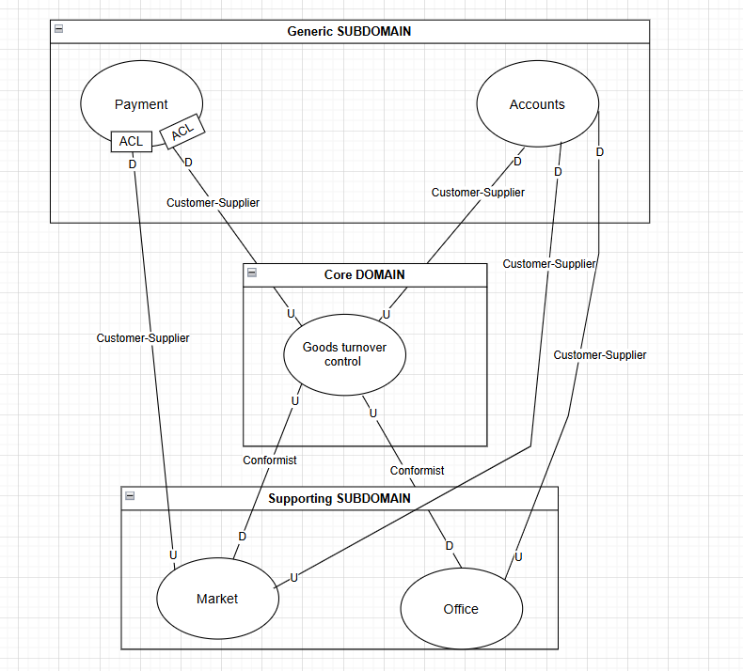
Рисунок 2 – Карта контекста системы по методологии DDD

6 Диаграмма контекста нотации С4
Для смыслового ядра и одного из вспомогательных поддоменов делаем диаграмму контекста нотации С4. Первая диаграмма показана на рисунке 3.

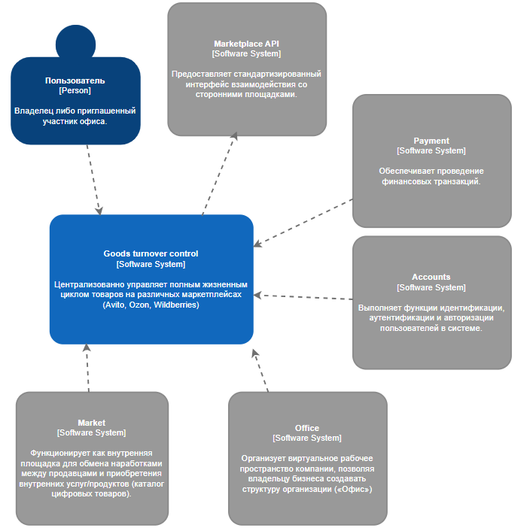
Рисунок 3 – Диаграмма контекста C4 для смыслового ядра системы
На рисунке 5 показана диаграмма контекста нотации C4 для вспомогательного поддомена «Операции для выполнения остальных функций в команде офиса и добавления участников.».
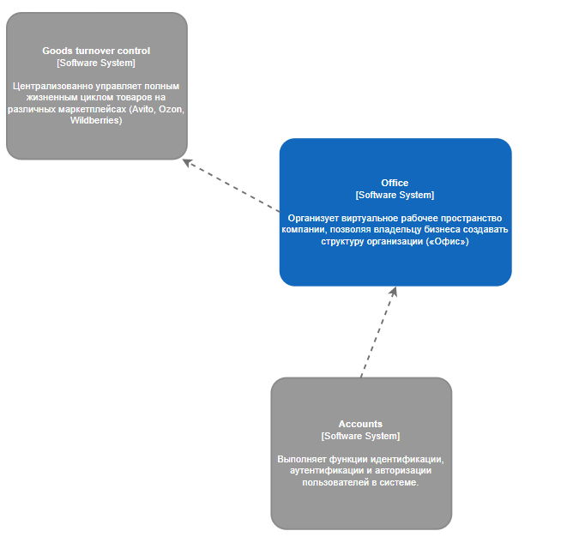
Рисунок 4 – Диаграмма контекста нотации C4 для вспомогательного поддомена системы

6 Вывод
Мы построили карту контекстов по методологии DDD, в соответствии с выбранным архитектурным шаблоном. Для смыслового ядра и одной вспомогательные подобласти также привели диаграмму контекста нотации C4.

